2024臺北壯年田徑公開賽-團體組報名表
管理者基本資料
* 團體隊名： ；* 團體隊帳號： 密碼：
* 管理者職稱：__________________
* 管理者姓名：__________________
* 身分證字號：_____________________________(請務必填寫正確)
* 聯絡地址： 縣(市)
* 聯絡電話/手機：_______________________________(請務必填寫正確)
* 電子郵件信箱： (如無則免填)
* 收據抬頭：_______________________________(請務必填寫正確)
* 4x400M混合接力：□參賽，參考成績：

選手基本資料
選手1
姓名1：
身份證號1：
出生日期(西元)1： 年 月 日
報名組別1：□男子組 □女子組
報名組別年齡編號1： (填代碼)
報名項目1： (填代碼)，參考成績： ； (填代碼)，參考成績：
(填代碼)，參考成績： ； (填代碼)，參考成績：
(填代碼)，參考成績： ； (填代碼)，參考成績：
選手2
姓名2：
身份證號2：
出生日期(西元)2： 年 月 日
報名組別2：□男子組 □女子組
報名組別年齡編號2： (填代碼)
報名項目1： (填代碼)，參考成績： ； (填代碼)，參考成績：
(填代碼)，參考成績： ； (填代碼)，參考成績：
(填代碼)，參考成績： ； (填代碼)，參考成績：
選手3
姓名3：
身份證號3：
出生日期(西元)3： 年 月 日
報名組別3：□男子組 □女子組
報名組別年齡編號3： (填代碼)
報名項目3： (填代碼)，參考成績： ； (填代碼)，參考成績：
(填代碼)，參考成績： ； (填代碼)，參考成績：
(填代碼)，參考成績： ； (填代碼)，參考成績：
※不足部份，請自行複製增加，參考成績請務必一定要填寫
* 報名/年齡組別參考資料：
代號 | 組別 | 出生年月日 | 代號 | 組別 | 出生年月日
A | 24~歲組 | 88/03/16~95/03/17 | B | 25歲組 | 83/03/16~88/03/17
C | 30歲組 | 78/03/16~83/03/17 | D | 35歲組 | 73/03/16~78/03/17
E | 40歲組 | 68/03/16~73/03/17 | F | 45歲組 | 63/03/16~68/03/17
G | 50歲組 | 58/03/16~63/03/17 | H | 55歲組 | 53/03/16~58/03/17
I | 60歲組 | 48/03/16~53/03/17 | J | 65歲組 | 43/03/16~48/03/17
K | 70歲組 | 38/03/16~43/03/17 | L | 75歲組以上 | 38/03/17以前出生者
*報名項目參考資料：
本競賽依據世界及亞洲常青總會訂定之競賽項目如下：
組別 | (代號)徑賽項目 | (代號)田賽項目
男子組 | (01)100M (02)200M (03)400M  (04)1500M (05)5000M (06)5000M競走  (07)4X100M接力 (08)4X100M接力  (09)4X400M混合接力  (10)100M跨欄(限50歲組~55歲組)  (11)110M跨欄(限24歲組~45歲組)  (12)400M跨欄(限24歲組~55歲組) | (11)跳高  (12)跳遠  (13)立定五步跳遠(非競賽項目)  (14)鉛球  (15)鐵餅  (16)標槍  (17)鏈球
女子組 | (01)100M (02)200M (03)400M  (04)1500M (05)5000M (06)5000M競走  (07)4X100M接力 (08)4X100M接力  (09)4X400M混合接力  (10)80M跨欄(限50歲組~55歲組)  (11)100M跨欄(限24歲組~45歲組)  (12)400M跨欄(限24歲組~55歲組) | (11)跳高  (12)跳遠  (13)立定五步跳遠(非競賽項目)  (14)鉛球  (15)鐵餅  (16)標槍  (17)鏈球
*備註事項： 臺北市體育總會田徑協會官網: http://www.tmtfa.com.tw/
1. 報名日期：即日起至113年2月21日(星期三)止。請以臺北田協官網之報名系統完成網路報名,若需要改以紙本報名表報名的選手,請自行下載此份報名表。
2. 報名方式及費用:歡迎團體組隊及個人報名, 每一位選手報名費新臺幣500元，可以報名2項。每增加報名一項加收新臺幣100元，每人不限報名項目。唯主辦單位不受理因為賽程時間衝突之退費。賽程時間將於報名截止日後公告，屆時若有賽程時間衝突，請選手斟酌體力，自行選擇參賽項目。
接力項目,每隊報名費新臺幣400元,可跨隊組隊參加。(以最年輕組別為主要隊名)
3. 報名手續：請至 https://www.tmtfa.com.tw報名系統線上報名，註冊及報名資料必須輸入清楚(請自行檢查,若有錯誤請自行負責)，各單位團體或個人於網路報名完成後，須列印報名資料二份並加以簽章，其中一份請自行留存，當報名出現問題，於技術會議時提出證明；另一份報名表請連同繳費收據證明，於113年2月23日(星期五)前郵寄至「103臺北市大同區哈密街23巷6號，臺北市大龍峒健康樂跑協會」收。恕不接受現場臨時報名。亦可下載紙本報名表手動填寫。若已完成系統報名者，請勿重複手動填寫報名表以免選手號碼重複編配。
4. 繳費方式：採郵局劃撥方式；劃撥帳號：50432539
劃撥戶名：臺北市大龍峒健康樂跑協會楊萬福
請於劃撥單通訊欄註明「報名單位名稱」或「個人組選手名稱」。
5. 主辦單位提供每位報名選手:
輕便運動外套一件  (立領/長袖/單一尺寸) | 號碼布  二片 | 礦泉水  一瓶 | 健康竹炭襪  一雙
6. 本組隊單位業已依競賽規程第廿一條之規定，所有已註冊之隊職員均已填寫「2024臺北壯年田徑公開賽」組隊單位職員、選手個人資料授權書，並依規定留存組隊單位備查。

*填寫日期:_____年_____月_____日

管理者簽名: ___________________(請簽名)
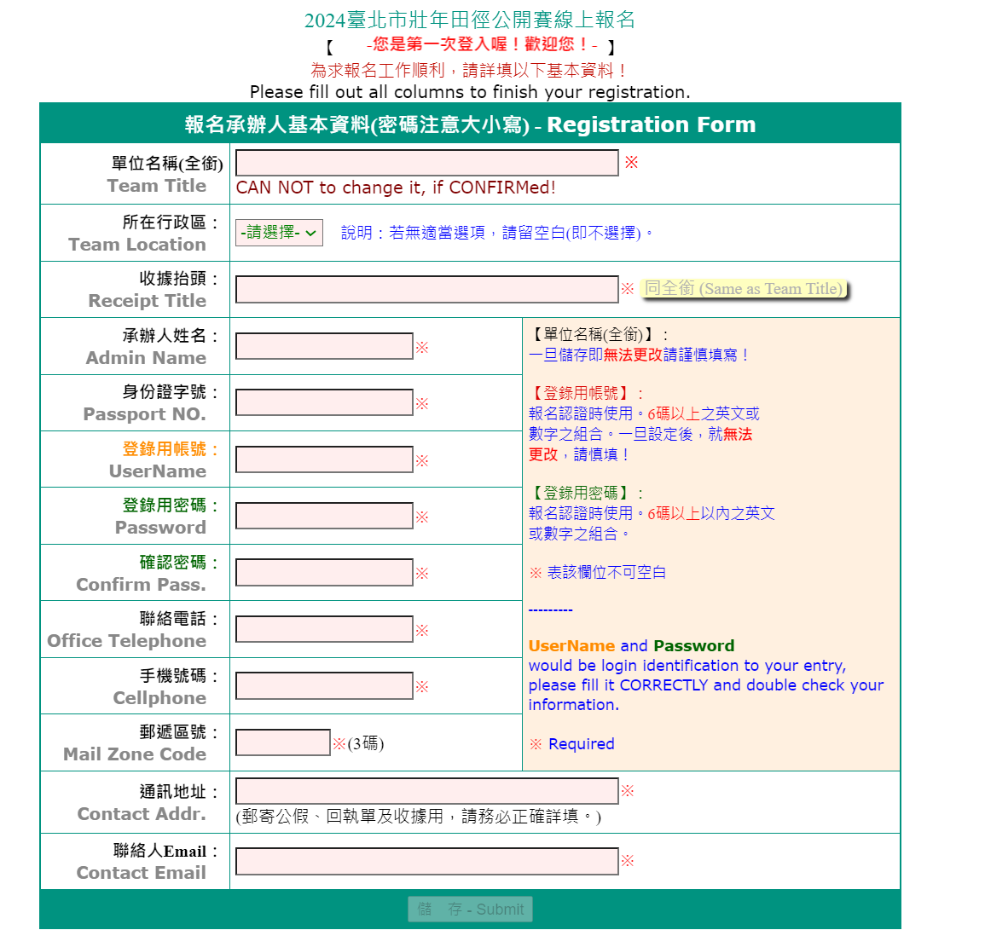
團體組報名畫面

